**«XX ғасырдың екінші жартысындағы – XXI ғасырдың басындағы мәдениет» бөлімі бойынша жиынтық бағалау**

|  |  |
| --- | --- |
| **Тақырып** | XX ғасырдағы мәдениет қайраткерлері адамзаттың рухани дамуына қандай ықпал жасады?  Қоғамның рухани дамуына бұқаралық мәдениеттің әсері қандай? |
| **Оқу мақсаты** | 9.1.2.4 қоғамдық сананы қалыптастыруда бұқаралық ақпарат құралдарының рөлін анықтау;  9.2.2.1 танымал өнер қайраткерлерінің қоғамның дамуына ықпалын талдау және олардың қызметіне дүниежүзілік тарих контекстінде өзіндік баға беру |
| **Бағалау критерийлері** | *Білім алушы*   * *қоғамдық бұқаралық ақпарат құралдарының рөлін анықтайды;* * *өнер қайраткерлерінің қоғамның дамуына ықпалын талдайды және баға береді;* |
| **Ойлау дағдыларының деңгейі** | Қолдану  Жоғарғы деңгей дағдылары |
| **Орындалу уақыты** | 30 минут |

**1.** Кестені толтырыңыз.

|  |  |  |
| --- | --- | --- |
| **Бұқаралық мәдениет** | **Қоғамның рухани дамуына әсері** | **Қоғамдағы өзгерістері** |
| 1. | 1.  2. | 1.  2.  3. |

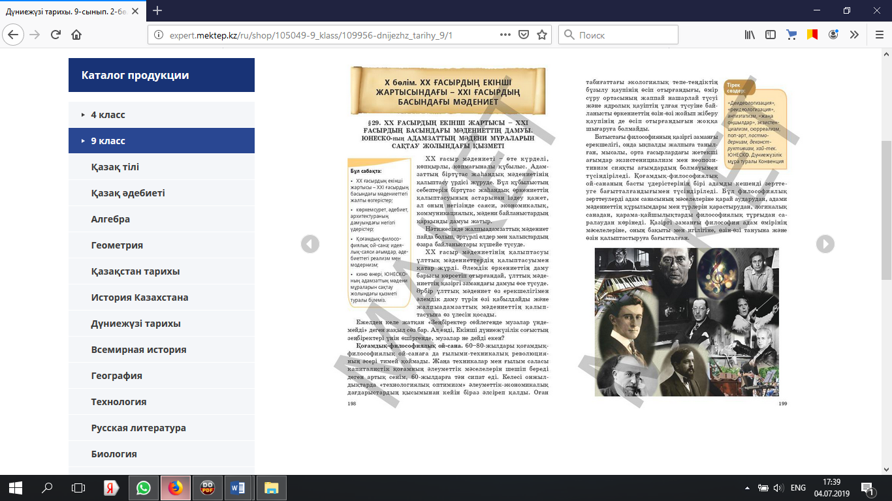2. Суреттен 3 қоғам қайраткерін таңдап, қоғамның дамуына ықпалын талдап, өзіндік баға беріңіз.

http://expert.mektep.kz/ru/shop/105049-9_klass/109956-dnijezhz_tarihy_9/1

|  |  |  |  |
| --- | --- | --- | --- |
| **№** | **Қоғам қайраткерлері** | **Қоғамның дамуына ықпалын талдаңыз** | **Олардың қызметіне өзіндік баға беріңіз** |
| **1** |  |  |  |
| **2** |  |  |  |
| **3** |  |  |  |

|  |  |  |  |
| --- | --- | --- | --- |
| **Бағалау критерийі** | **Тапсырма №** | **Дескриптор** | **Балл** |
| Білім алушы |
| Қоғамдық бұқаралық ақпарат құралдарының рөлін анықтайды | 1 | Бұқаралық мәдениетті біледі; | 1 |
| Бұқаралық мәдениеттің қоғамның рухани дамуына тигізген 1-ші әсерін анықтайды | 1 |
| Бұқаралық мәдениеттің қоғамның рухани дамуына тигізген 2-ші әсерін анықтайды | 1 |
| Қоғамдағы 1-ші өзгерісті сипаттайды | 1 |
| Қоғамдағы 2-ші өзгерісті сипаттайды | 1 |
| Қоғамдағы 3-ші өзгерісті сипаттайды | 1 |
| Өнер қайраткерлерінің қоғамның дамуына ықпалын талдайды және баға береді | 2 | 1-ші өнер қайраткерінің қоғамның дамуына ықпалын талдайды | 1 |
| 1-ші өнер қайраткерінің қызметіне баға береді | 1 |
| 2-ші өнер қайраткерінің қоғамның дамуына ықпалын талдайды | 1 |
| 2-ші өнер қайраткерінің қызметіне баға береді | 1 |
| 3-ші өнер қайраткерінің қоғамның дамуына ықпалын талдайды | 1 |
| 3-ші өнер қайраткерінің қызметіне баға береді | 1 |
| Жалпы балл | | | 12 |

«XX ғасырдың екінші жартысындағы – XXI ғасырдың басындағы мәдениет» бөлімі бойынша жиынтық бағалаудың нәтижесіне қатыстыата-аналарға ақпарат ұсынуға арналған рубрика

Білім алушының аты-жөні: ___________________________________________

|  |  |  |  |
| --- | --- | --- | --- |
| Бағалау критерийі | Оқу жетістіктерінің деңгейі | | |
| Төмен | Орта | Жоғары |
| Қоғамдық бұқаралық ақпарат құралдарының рөлін анықтайды | Қоғамдық мәдениетті біледі, қоғамның рухани дамуына ісерін анықтауда және қоғамдағы өзгерістерді анықтауда қиналады | Қоғамдық мәдениетті біледі, қоғамның рухани дамуына істерін анықтауда және қоғамдағы өзгерістерді анықтауда қателіктер жібереді | Қоғамдық мәдениетті біледі, қоғамның рухани дамуына ісерін анықтайды және қоғамдағы өзгерістерді анықтай алады |
|  |  |  |
| Өнер қайраткерлерінің қоғамның дамуына ықпалын талдайды және баға береді | Өнер қайраткерлерінің қоғамның дамуына ықпалын талдауда және баға беруде қиналады | Өнер қайраткерлерінің қоғамның дамуына ықпалын талдайды және баға беруде қателіктер жібереді | Өнер қайраткерлерінің қоғамның дамуына ықпалын талдайды және баға береді |